


Activar modo Programador
En caso de no tener activa la pestaña “Programador” continuar con los siguientes pasos:
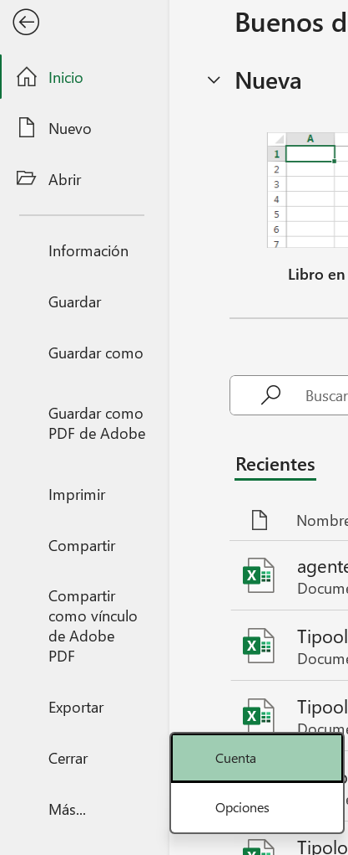
- Ir a la pestaña Archivo.
- Dirigirse a Más…
- Dirigirse a Opciones.
- Después de esto se abrirá una ventana que contiene las diferentes opciones de Excel, de manera que se puede personalizar según las preferencias.
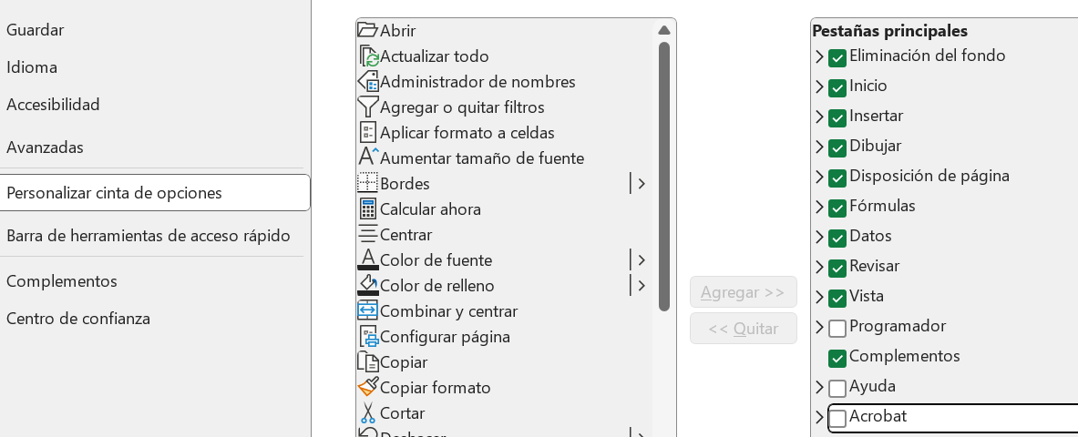
- Seleccionar Personalizar cinta de opciones y si no está activada la pestaña Programador, simplemente la activamos.

Después de realizar esos pasos, dirigirse directamente a la pestaña “Programador” y entrar en la opción de Visual Basic.
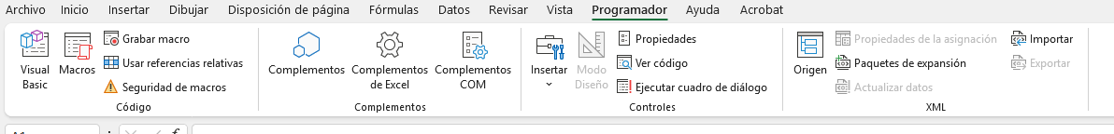
Seguir con lo siguiente:
- Se abrirá una ventana y nos dirigiremos a la pestaña “Insertar”.
- Se despliega un menú, seleccionamos “Módulo”.
- Otra ventana se abre, en esta ventana incluiremos el código que recorrerá las casillas seleccionadas y donde encuentre texto en color blanco, las eliminará. Se recomienda tener precaución al borrar los datos pues pueden estar “amarrados” a otros con este color.
- Cerrar la ventana (el código queda guardado automáticamente)
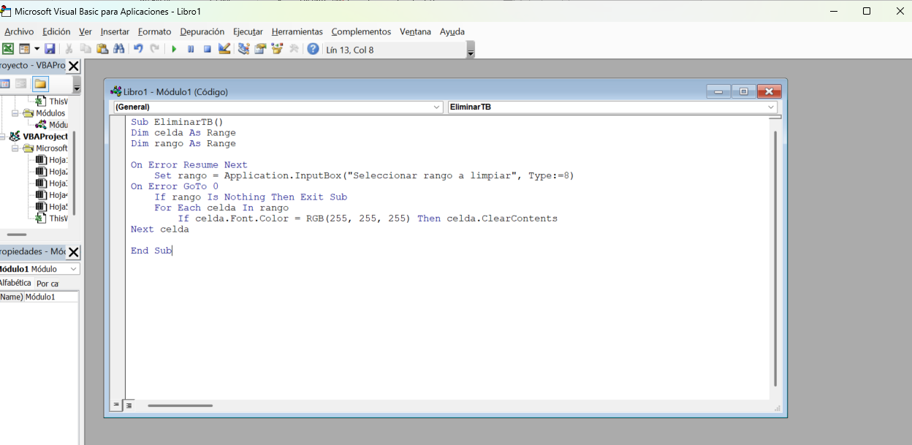

Código para eliminar texto en blanco
Esta macro de Excel permite al usuario seleccionar un rango de celdas y elimina el contenido de todas las celdas que tengan texto de color blanco (RGB 255,255,255).
Funcionamiento en 3 pasos:
- Seleccionar - El usuario elige el rango a limpiar
- Buscar - Revisa cada celda buscando texto blanco
- Limpiar - Borra solo el contenido de las celdas con texto blanco
El código se encuentra en el repositorio.

Paso a paso para eliminar el texto en color blanco.
La finalidad de esta automatización es ayudar en la limpieza de datos en archivos Excel, esto para el área de analítica de Finanzauto.
- Seleccionar y entrar al archivo Excel que se desea limpiar.
- Dentro del archivo, dar clic derecho sobre una hoja y Seleccionar todas las hojas.

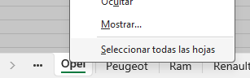

- Seleccionadas todas las hojas, se debe seleccionar toda la hoja de trabajo y en la columna A dar clic derecho, seleccionar mostrar (mostrará las columnas ocultas) repetir lo mismo con las demás hojas y filas.

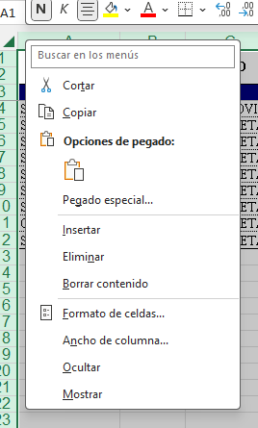

- Una vez con todas las filas y columnas visibles se puede proceder a la limpieza, se hace la llamada de la macro con ALT + F8, se ejecuta, se selecciona el rango a limpiar y se le da aceptar. Se recomienda verificar que todos los datos coincidan.
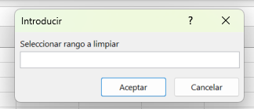
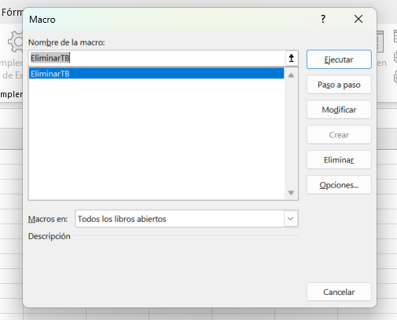

- A continuación, se debe copiar y pegar todos los datos limpios sin formatos en un libro totalmente nuevo.
- Se sube el archivo al Drive de Aso Usados y se guarda como hoja de cálculo de Google.
- Verificar que los datos originales coincidan con la copia, si no, puede presentar fallas al correr el modelo.
